ДЕНЬ ГЕРОЕВ ОТЕЧЕСТВА

09.12.22г провели акцию «Вечная память героям» возложения цветов к памятнику павших воинов во время ВОВ.. Дети возложили цветы к памятнику, почтили минуту молчания павших героев.
Среди учащихся 4-11 классов провели конкурс рисунков и организовали выставку «Подвиг героя», посвященная Дню Героев Отечества. Рисунки отражали память народа в эпоху военных лет. Дети старались передать свои эмоции и вложить душу в свои рисунки. Приняли участие в конкурсе – 50 чел.
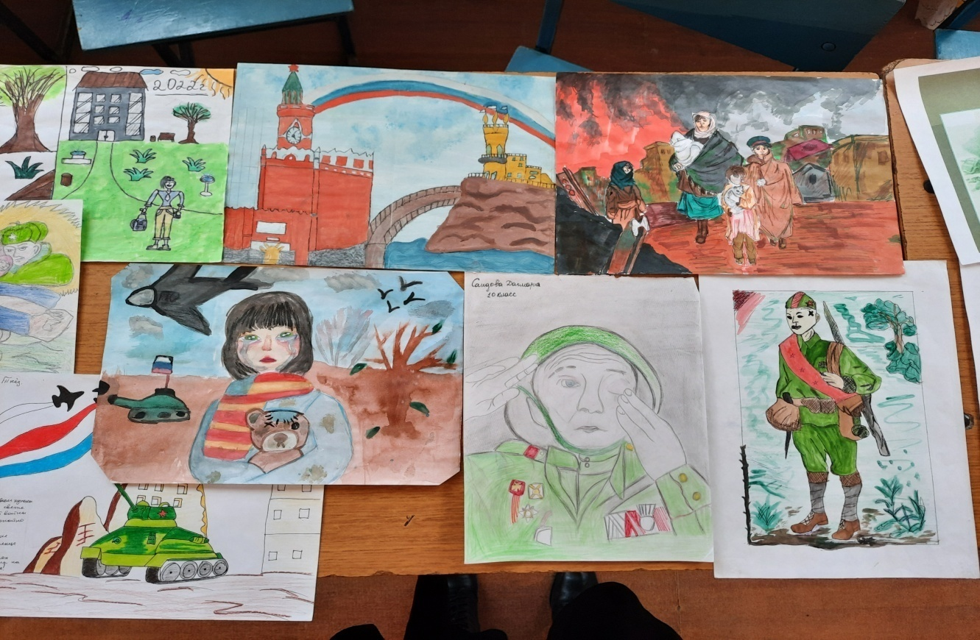

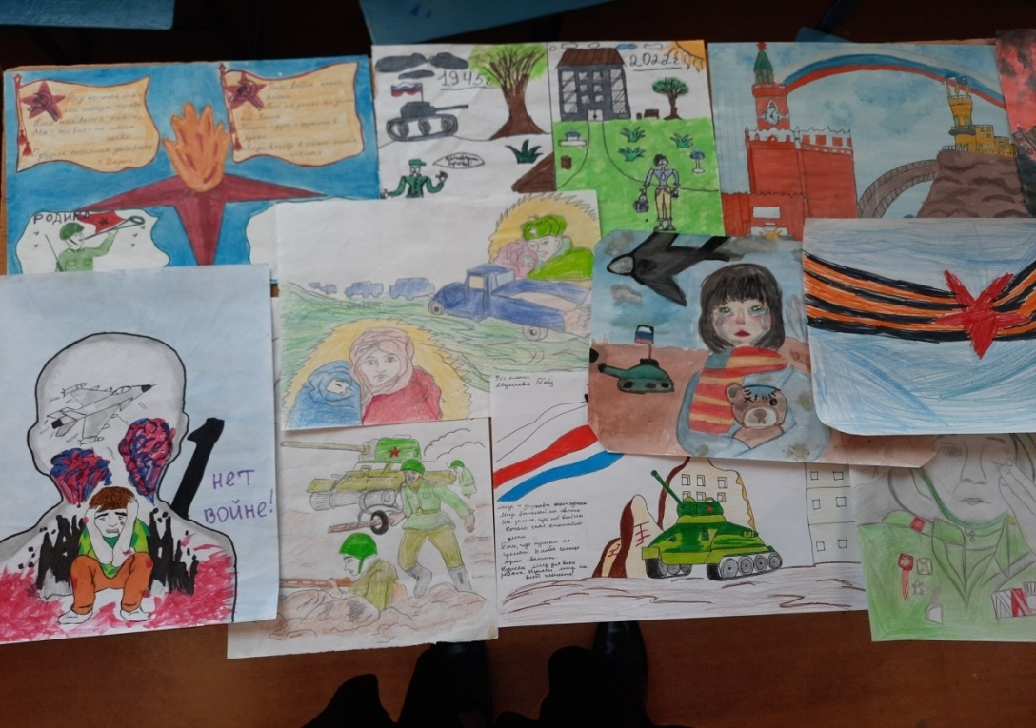

На мероприятии присутствовали гости , педагоги, организаторы и учащиеся нашей школы.

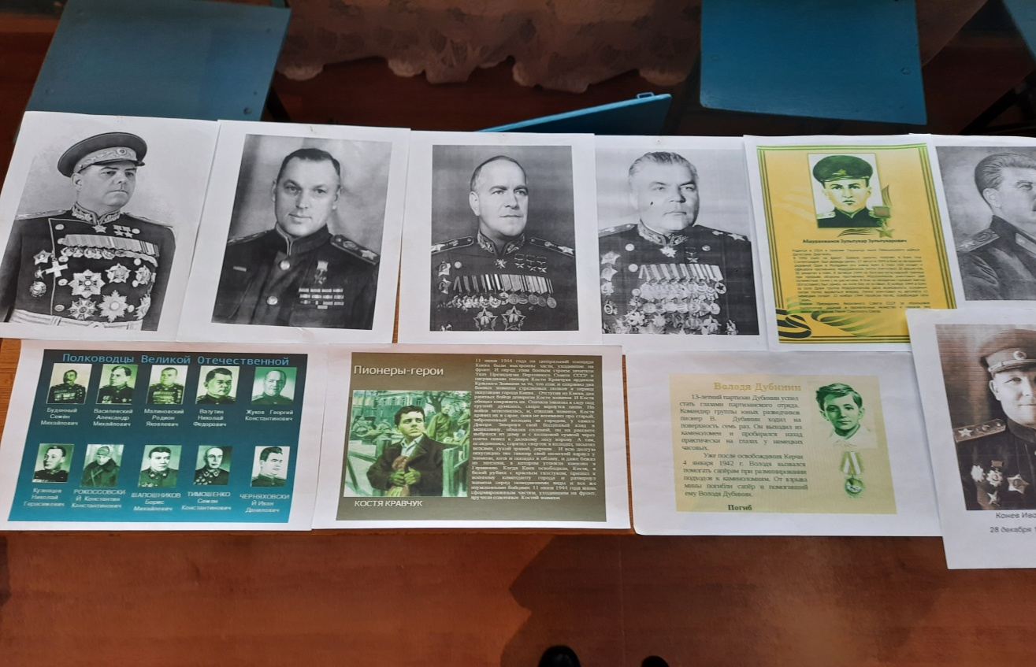

Учитель истории Шамхалова Д. выступила с докладом о героях Отечества .
Учащиеся 9 класса рассказали о подвигах героев и стихи посвященные героям Отечества.
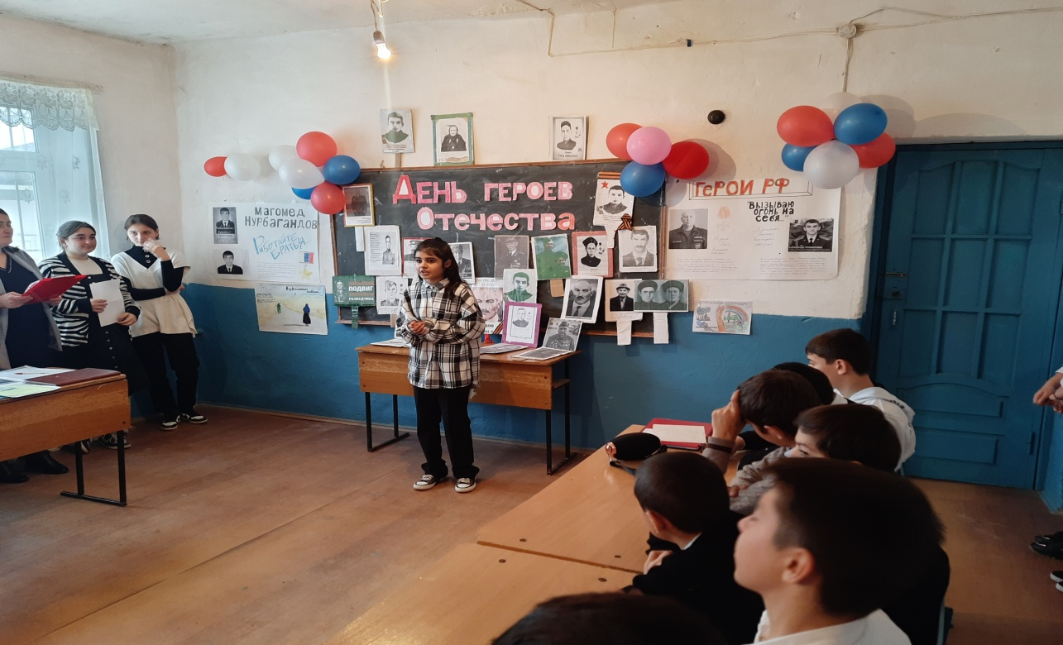

Ученики 4 класса спели песню о героях.
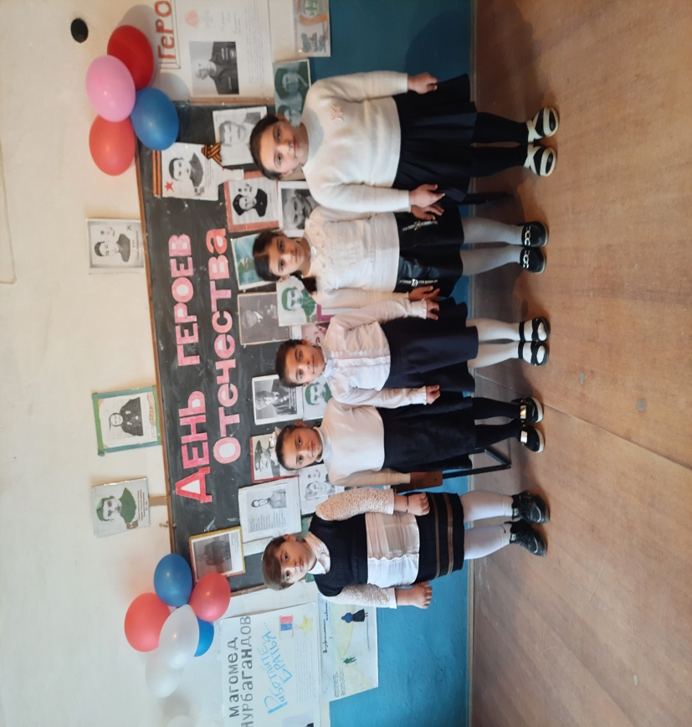
Также, все ученики рассказали наизусть стихи посвященные героям отечества. В конце мероприятия все присутствующие почтили память всех героев «Минутой молчания».

